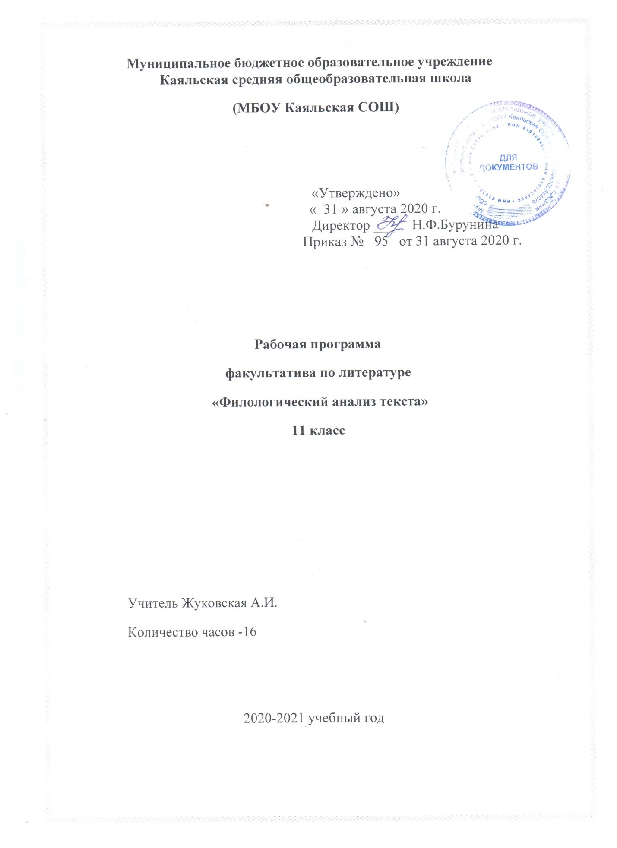

- ПОЯСНИТЕЛЬНАЯ ЗАПИСКА
Преподавание предмета в 2020 – 2021 учебном году ведётся в соответствии со следующими нормативными и распорядительными документами:
1. Федеральный закон от 29.12.2012 №273-ФЗ «Об образовании в Российской Федерации»
2. Устав Муниципального бюджетного общеобразовательного учреждения Каяльской средней общеобразовательной школы.
3. Образовательная программа основного общего образования Муниципального бюджетного общеобразовательного учреждения Каяльской средней общеобразовательной школы для 10-11 классов на 2020-2021 уч. год.
4. Положение о рабочей программе учителя.
5. Учебный план МБОУ Каяльской СОШ на 2020-2021 учебный год.
6. Календарный учебный график МБОУ Каяльской СОШ на 2020-2021 учебный год.

На завершающем этапе среднего образования появляется возможность сблизить преподавание русского языка и литературы. Опорой, ключевой единицей курса русского языка становится текст. Для анализа используются публицистические, научные и художественные тексты. Анализ художественного текста предполагает выход на широкий литературный контекст: проблематика анализируемого произведения (фрагмента) включается в литературные связи текста (реминисценции, проблемные вопросы и т.п.), подбираемые публицистические и научные тексты имеют литературоведческую тематику (авторские критические статьи, фрагменты рецензий на учебники по литературе и пр.).
При таком подходе учебно-тренировочные задания для подготовки к ЕГЭ способствуют развитию традиций школьного сочинения на литературные темы, создают на занятиях развивающую речевую среду, что благоприятно влияет на совершенствование грамотности и языковой интуиции, без чего невозможен процесс формирования речевой, коммуникативной и лингвистической компетенции выпускника профессионального училища.
- Планируемые результаты
Факультативный курс «Филологический анализ текста» адресован учащимся 11 класса и рассчитан на 16 часов.
Цель программы: формирование практических навыков и умений комплексного анализа текста.
Задачи:
- познакомить (повторить на более глубоком уровне) учащихся с законами создания текстов разных стилей;
- учить читателей и слушателей воспринимать и исследовать в тексте результаты авторской работы на этапах изобретения, расположения и использования ИВС;
- научить пользоваться особым алгоритмом восприятия и понимания содержания текста;
- дать учащимся основы речевой и коммуникативной компетентности.
Виды занятий
- лекция учителя
- анализ текстов
- составление алгоритмов
- работа с тестами
- написание сочинений
Программа курса содержит лекционный и практический (творческий) разделы.
Лекционный раздел предполагает анализ ключевых понятий, связанных с текстоведением, необходимых для ответов на ряд вопросов , например: основные языковые средства художественной выразительности (эпитет, сравнение, метафора, гипербола, олицетворение и др.), наиболее распространенные фигуры речи (анафора, антитеза, градация, оксюморон и т.д.).
Затем учащиеся приступают к практическому (творческому) разделу курса. Тексты для филологического анализа взяты из дидактических материалов ЕГЭ по русскому языку.
Цель занятий-практикумов – овладение навыками речевого анализа текста.
На занятиях-практикумах возможно использование как групповых, так и парных и индивидуальных форм работы с учащимися. Разнообразие форм работы должно помочь выявлению сильных и слабых сторон речеведческого анализа текста и уровня грамотности каждого учащегося. Творческие задания предполагают обучение умению анализировать темы, составлять различного вида планы, выбирать эпиграфы, прорабатывать варианты вступления и заключения, работать с ключевыми словами, отбирать необходимые цитаты. Результаты работы – написание небольшого сочинения-рассуждения в жанре рецензии или эссе, подготовка сообщения к урокам русского языка, составление тезисов, конспекта, написание аннотации, выступление на училищных мероприятиях.
Специально отметим, что формируемые речевые умения учащихся, прежде всего умение анализировать текст и его семантические и структурные компоненты, будут способствовать развитию общеучебных умений, таких, как самостоятельное пополнение знаний, контроль речевой деятельности на всех учебных занятиях, совершенствование языковой, коммуникативной компетенций, необходимых для успешной учебной и трудовой деятельности.
Программа может дополнить уроки литературы, стать основой для проведения уроков развития речи, быть использована как самостоятельный факультатив по теме «Филологический анализ текста» при подготовке к экзаменационному сочинению. Углубленное изучение русского языка на факультативных занятиях будет способствовать основательной подготовке учащихся к вступительному экзамену в высшие и средние заведения по выбранной специальности и дальнейшей успешной учебной деятельности, т.к. гуманитарная дисциплина «Русский язык и культура речи» введена в Государственный образовательный стандарт вузов негуманитарного профиля.
Методическое обеспечение программы. При разработке занятий учтены практическая направленность, единство обучения и воспитания, рассмотрены особенности комплексного анализа текста, предложены образцы сочинений различного жанра, рекомендации, памятки, упражнения по стилистике и орфографии (с использованием ИКТ); использованы варианты дифференцированных заданий.
Предусмотрены разнообразные формы организации групповой и индивидуальной учебной деятельности: наблюдения над текстом, ответы на вопросы, разного типа беседы, анализ текста-образца, написание сочинений.
Предлагаемый (содержательный) материал носит ориентировочный характер, преподаватель может по своему усмотрению вносить изменения в структуру, содержание учебного материала и в организацию деятельности учащихся на уроке.
Количество часов. Программа рассчитана на 2020-2021 год и предусматривает 16 часов в течение 16 недель
3.Содержание курса
№ | Наименование раздела | Теория | практика | Всего часов
1. | Текст как речевое произведение. Теоретические сведения и языковой анализ. | 3 | 6 | 9
2 | Сочинение-рассуждение по предложенной теме |  | 7 | 7
 | Итого |  |  | 16
4. Календарно-тематический планирование
№  урока | Дата  по плану | Дата по факту | Тема. Основное содержание занятия
1. | 4.09 |  | Введение. Цели и содержание курса «Филологический анализ текста». Ключевые понятия текста. Признаки текста. Средства и способы связи предложений в тексте. Лексические, морфологические и синтаксические средства связи предложений в тексте. Семантические и ассоциативные связи частей.
2 | 11.09 |  | Цепная (последовательная) и параллельная связи.  Типы речи: описание, повествование и рассуждение.  Стили речи. Характеристика функциональных стилей  Практическая работа по темам: «Средства и способы связи предложений в тексте. Типы и стили речи».
3 | 18.09 |  | Средства выразительности в тексте. Выразительные средства фонетики. Тропы. Выразительные средства синтаксиса.  Практическая работа по теме «Средства выразительности в тексте».
 |  |  | Сочинение-рассуждение по предложенным темам (5 часов)
4 | 25.09 |  | Основные требования к выполнению задания допускного экзамена по литературе. Рецензия и эссе как вид творческой работы. Композиция (план) сочинения
5 | 2.10 |  | Аргументация собственной позиции. Построение рассуждения. Тезис. Аргументы. Вывод.
6 | 9.10 |  | Виды аргументов. Поддерживающая и опровергающая аргументация.
7 | 16.10 |  | Анализ образцов рецензий и эссе.
8 | 23.10 |  | Работа над темами сочинения-рассуждения по направления допускного сочинения в 2019-2020 учебного года
 |  |  | Сочинение-рассуждение по темам допускного сочинения (практика) (9 часов).
9 | 13.11 |  | Работа над сочинениями. Выявление проблемы текста. Типы комментирования проблемы
10 | 20.11 |  | Комментирование проблемы и выявление авторской позиции. Аргументация собственной позиции
11 | 27.11 |  | Концепционный и текстуальный комментарий
12 | 4.12 |  | Сочинение, работа над темами
13 | 11.12 |  | Анализ сочинений. Работа над ошибками
14 | 18.12 |  | Анализ сочинений. Работа над ошибками
15 | 25.12 |  | Работа с текстом
16 | 15.01 |  | Работа с текстом

«Рассмотрено» «Согласовано»
на заседании МО учителей
гуманитарного цикла Зам. директора по УВР
« 28 » августа 2020 г.
Руководитель:________ _____________ Я.А.Ведута
Жуковская А.И.
Протокол № 1 от
« 28 » августа 2020 г.

Используемая литература
1. А.Г.Нарушевич, И.С.Нарушевич «Русский язык, литература. Итоговое выпускное сочинение в 11-м классе» Учебно-методическое пособие под редакцией Н.А.Сениной. Издание 3, переработанное. Легион, Ростов –на-Дону, 2019 год
2.Т.Н.Трунцова «Тренажер для подготовки к ЕГЭ. Русский язык и литература. 10-11 классы. Москва, «Вако», 2013 г.
3. Ахманова О.С. Словарь лингвистических терминов. М.: Сов. энциклопедия, 1966.
4. Власенков А.И., Рыбченкова Л.М. Русский язык: грамматика. Текст. Стили речи: учебник для 10–11-х классов общеобразовательных учреждений. М.: Просвещение, 2006.
5. Егораева Г.Т. Русский язык. Выполнение задания 3 (С). Учебно-методическое пособие. М.: Экзамен, 2006.
6. Егораева Г.Т. ЕГЭ. Практикум по русскому языку: подготовка к выполнению части 3 (С). – М.: Издательство «Экзамен», 2011.
7. Сочинение? Легко! 10-11 классы: пособие для учащихся общеобразоват. организаций. С.И.Красовская, М.И.Шутан, Е.А.Певак и др. М Просвещение, 2015 г
8.М.И.Мещерякова. Литература в таблицах и схемах. М. Айрис-пресс. 2014 г.

